**丽水市阳采购服务平台**

**投标文件制作操作手册**

**目录**

一、 系统前期准备 1

1.1、 驱动安装说明 1

1.1.1、 安装驱动程序 1

1.2、 浏览器配置 3

1.2.1、 Internet选项 3

1.2.2、 关闭拦截工具 7

二、 投标文件制作工程 7

2.1、 新建投标文件 7

2.2、 浏览招标文件 9

2.3、 投标文件制作 10

2.3.1、 投标菜单 10

2.4、 生成投标文件 11

2.4.1、 批量转换 11

2.4.2、 标书签章 12

2.4.3、 预览标书 13

2.4.4、 生成标书 13

2.5、 上传投标文件 15

# 系统前期准备

## 驱动安装说明

### 安装驱动程序

1、双击安装程序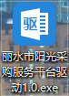，进入安装页面。

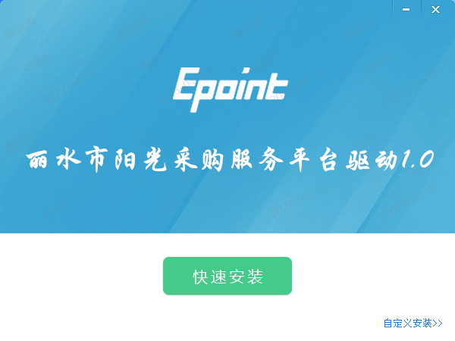

注：在安装驱动之前，请确保所有浏览器均已关闭。

2、选中协议，点击“自定义安装”，打开安装目录位置。

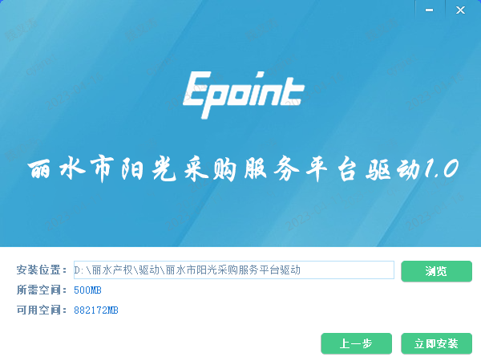

如果不点击“自定义安装”，点击“快速安装”按钮，则直接开始安装驱动，安装位置默认。

3、选择需要安装的目录，点击“立即安装”按钮，开始安装驱动。



4、驱动安装完成后，打开完成界面。

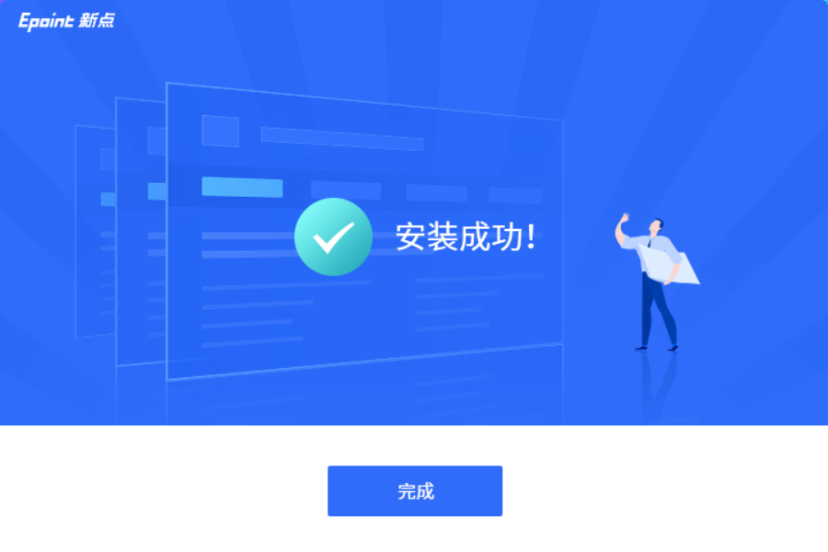

5、点击“完成”按钮，驱动安装成功，桌面显示图标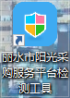。

## 浏览器配置

### Internet选项

为了让系统插件能够正常工作，请按照以下步骤进行浏览器的配置。

1、打开浏览器，在“工具”菜单→“Internet选项”

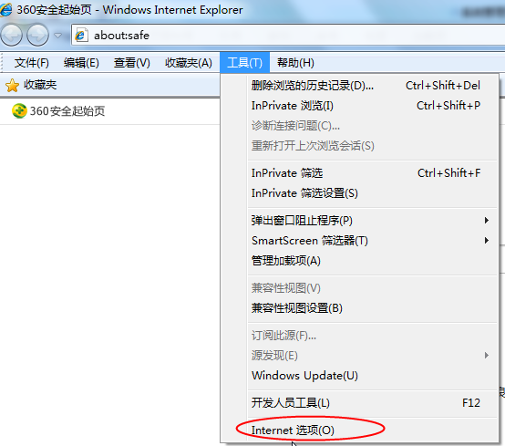

2、弹出对话框之后，请选择“安全”选项卡，具体的界面如下图：

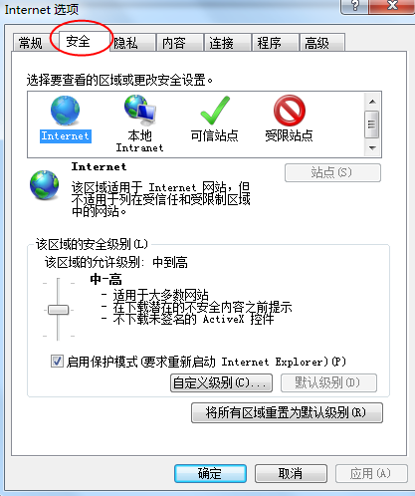

3、点击绿色的“受信任的站点”的图片，会看到如下图所示的界面：

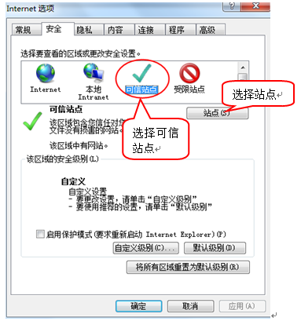

4、点击“站点” 按钮，出现如下对话框：

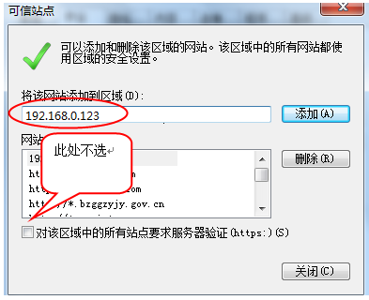

输入系统服务器的IP地址，格式例如：192.168.0.123，然后点击“添加”按钮完成添加，再按“关闭”按钮退出。

5、设置自定义安全级别，开放Activex的访问权限：

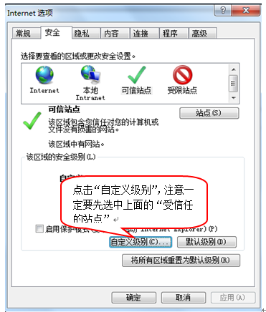

会出现一个窗口，把其中的Activex控件和插件的设置全部改为启用。

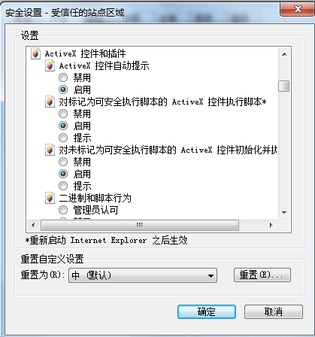

选择启用（共5个ActiveX）

文件下载设置，开放文件下载的权限：设置为启用。

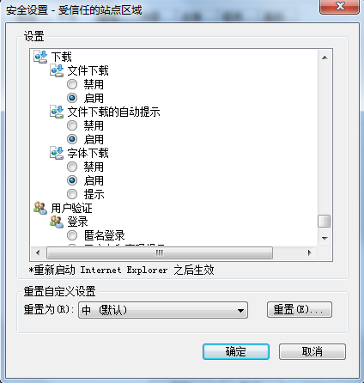

### 关闭拦截工具

上述操作完成后，如果系统中某些功能仍不能使用，请将拦截工具关闭再试用。比如在windows工具栏中关闭弹出窗口阻止程序的操作：

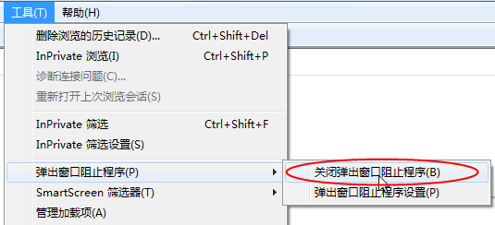

# 投标文件制作工程

## 新建投标文件

1、双击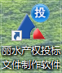打开投标文件制作软件，点击“新建”按钮，弹出新建工程页面，如下图：

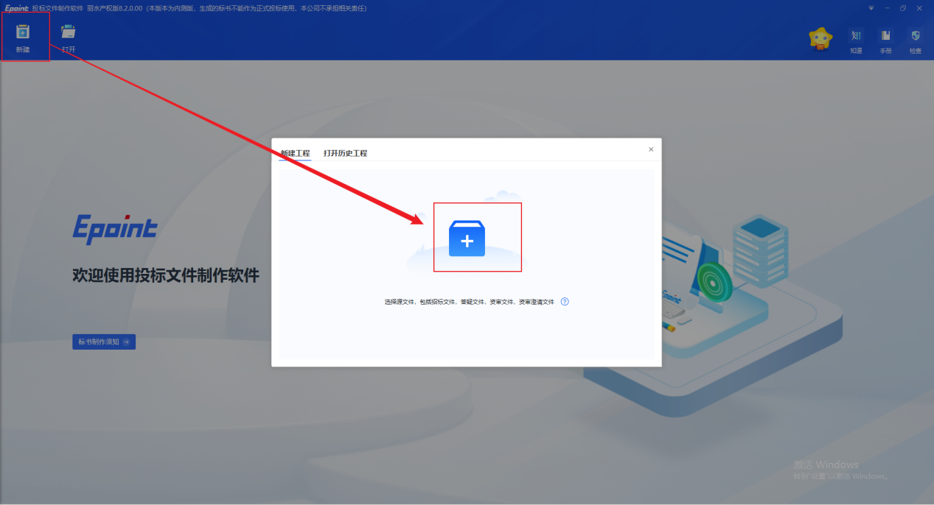

2、点击新增按钮，选择招标文件，如下图：

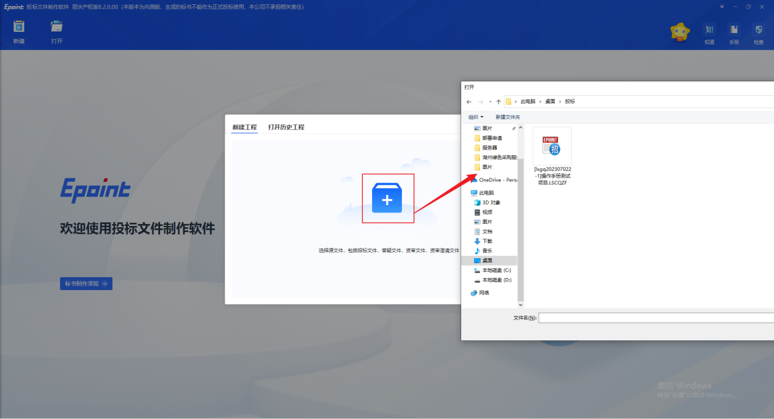

3、选择招标文件后，插入本平台办理的CA锁；点击“读取单位名称”按钮，获取单位名称，如下图：

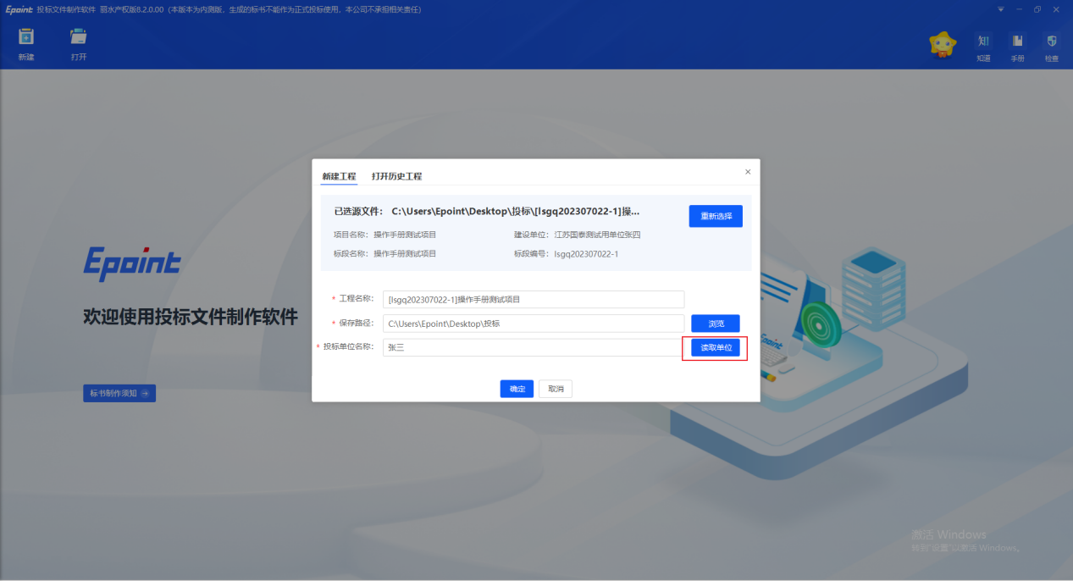

1. 单位名称读取成功后，点击确定按钮，新建投标文件成功。如下图：

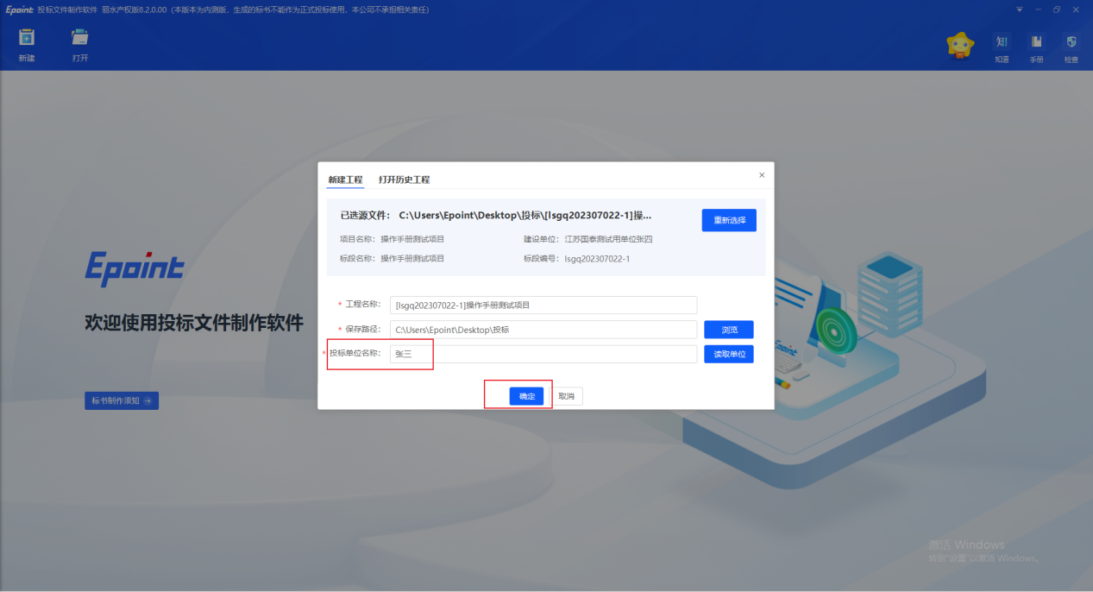

## 浏览招标文件

1、新建投标文件成功后，进入“招标文件”菜单浏览招标文件，如下图：

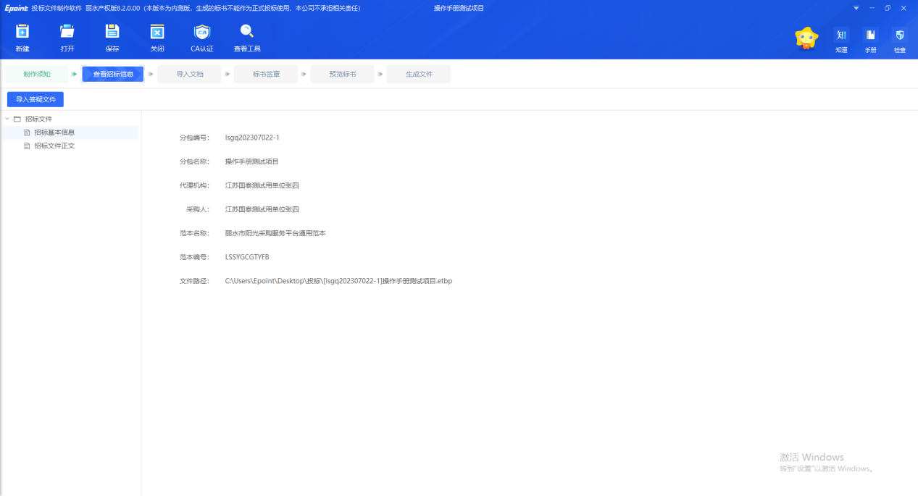

2、选择招标文件菜单，可查看对应内容，如下图：

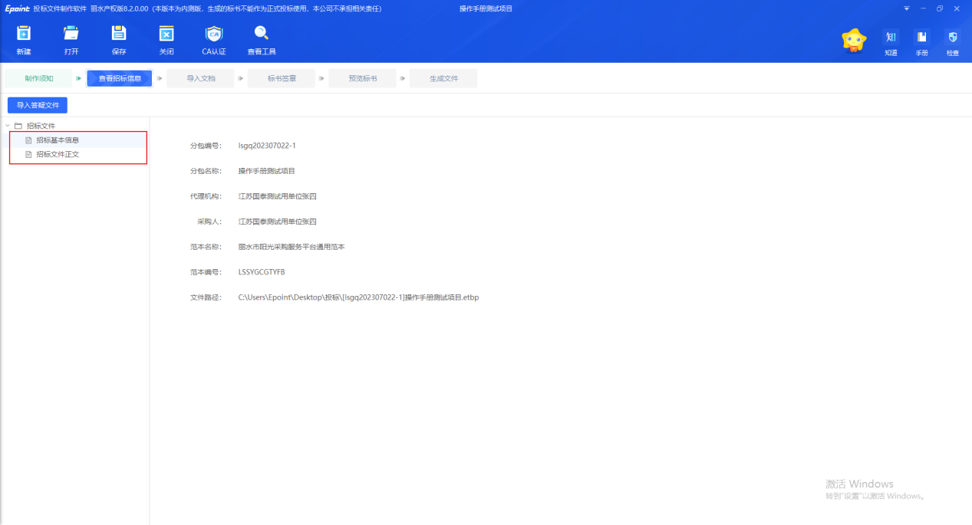

点击“导入答疑文件”按钮，可导入答疑文件。

## 投标文件制作

### 投标菜单

1、点击“导入文档”按钮，展示所有投标文件菜单。按顺序依次进行菜单内容填写。如下图：

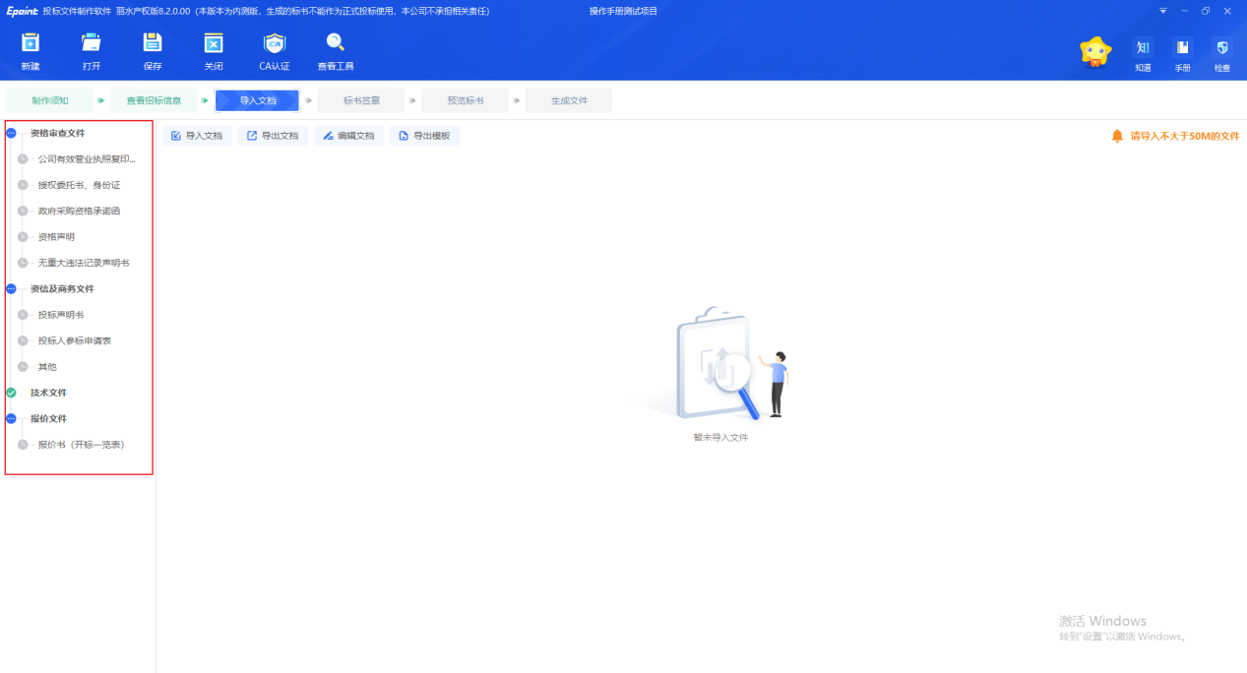

点击“导入文档”按钮，可将本地文件内容导入。

点击“导出文档”按钮，可将菜单内容导出。

点击“导出模板”按钮，可将原始模板内容导出。

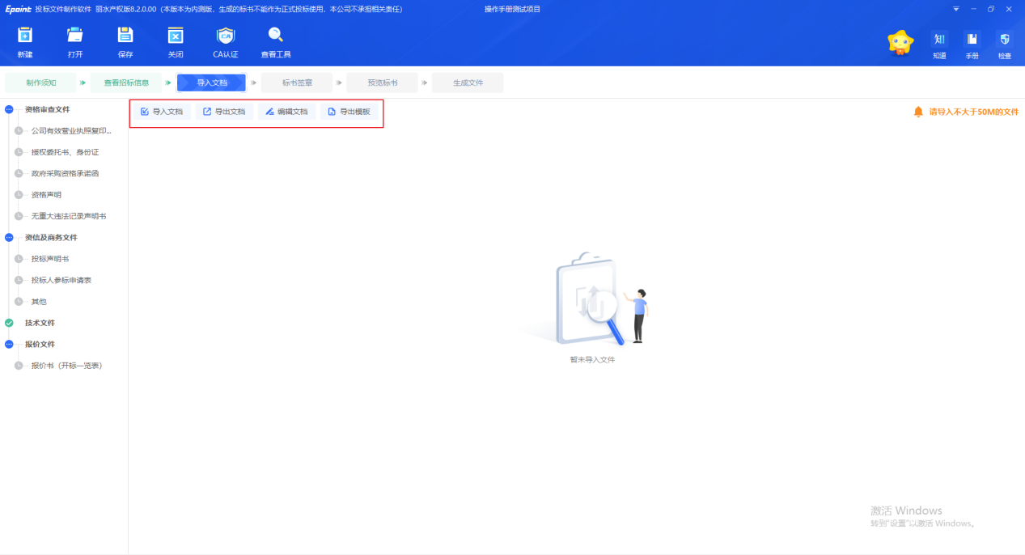

## 生成投标文件

### 批量转换

1、所有菜单填写完成后，点击“标书签章－批量转换”按钮，对所有投标菜单进行批量转换。如下图：

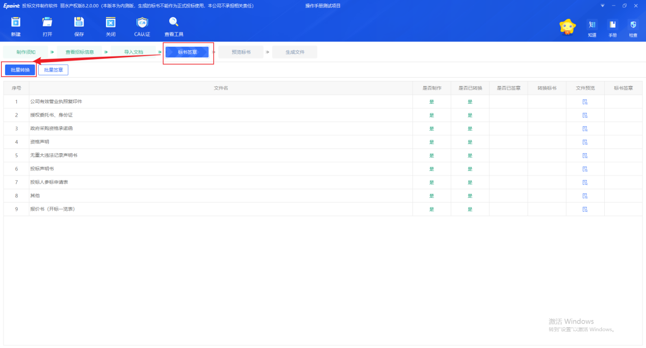

### 标书签章

1. 批量转换完成后，点击“标书签章－标书签章”按钮，进入标书签章页面。如下图：

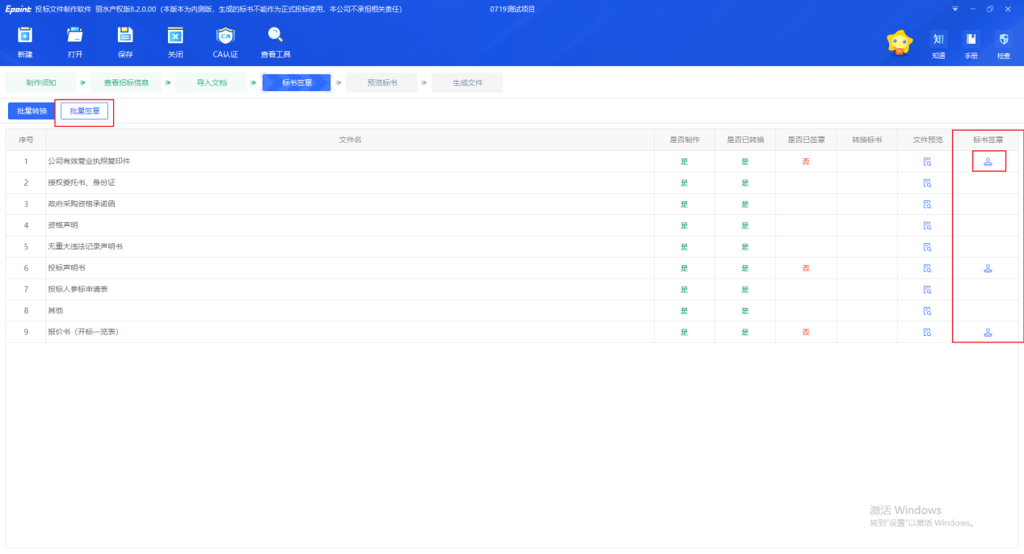

1. /选择菜单，点击“标书签章”按钮，进入签章页面。点击按钮，对菜单文件进行签章。如下图：

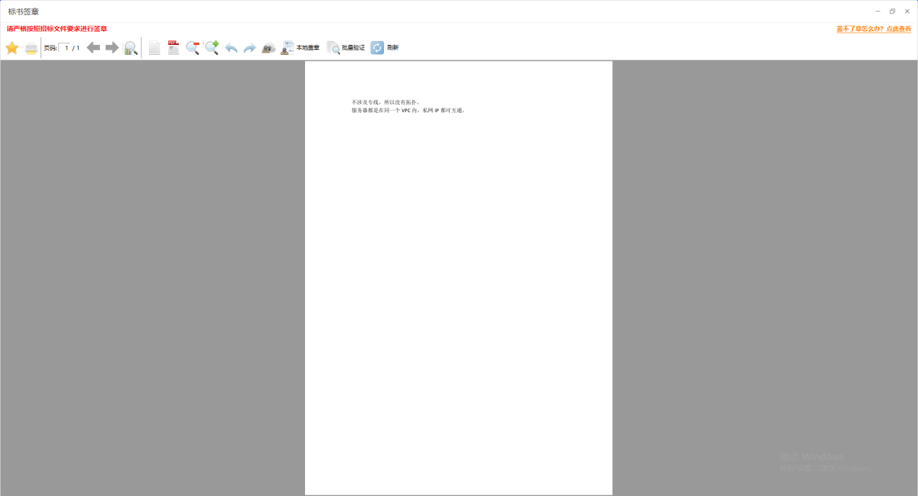

### 预览标书

1. 所有菜单签章完成后，点击“预览标书”按钮，可预览投标文件。如下图：

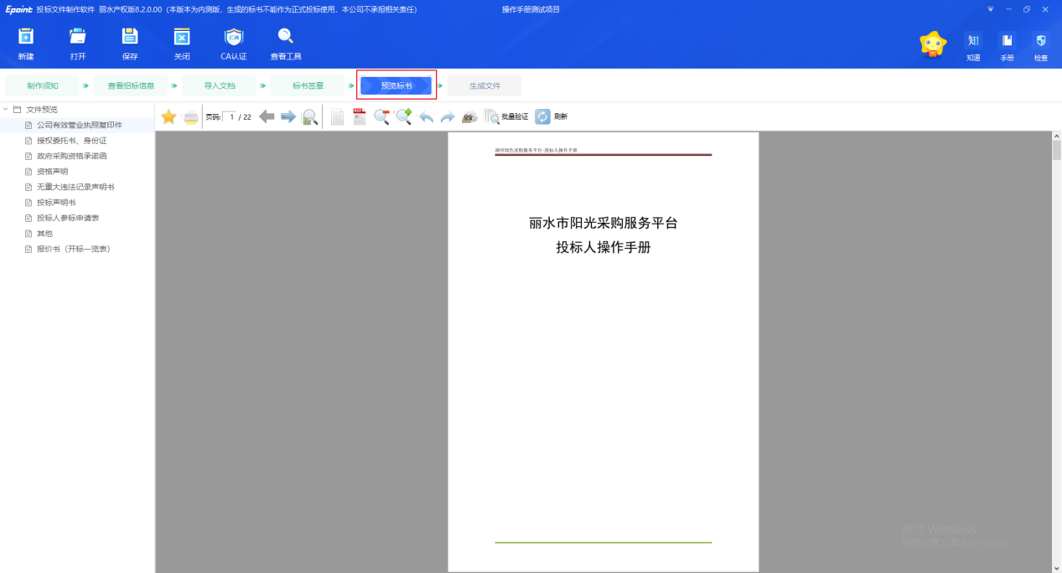

### 生成标书

1、点击“生成标书”按钮，程序自动检查并生成标书。如下图：

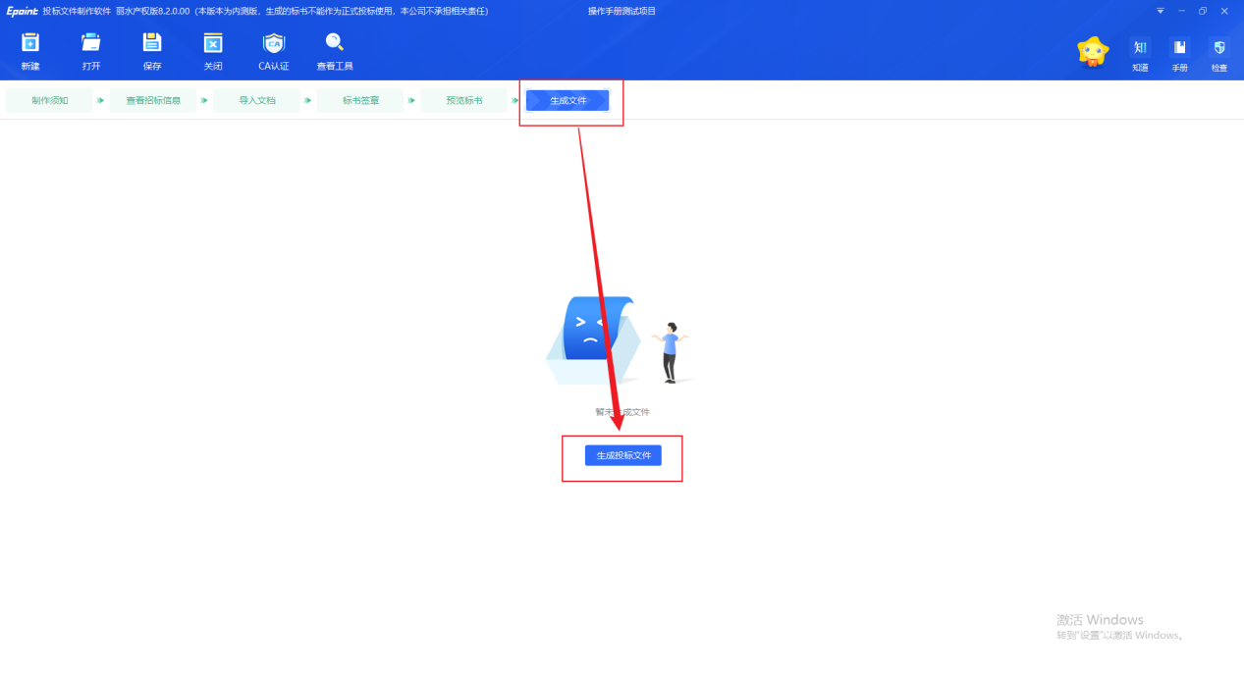

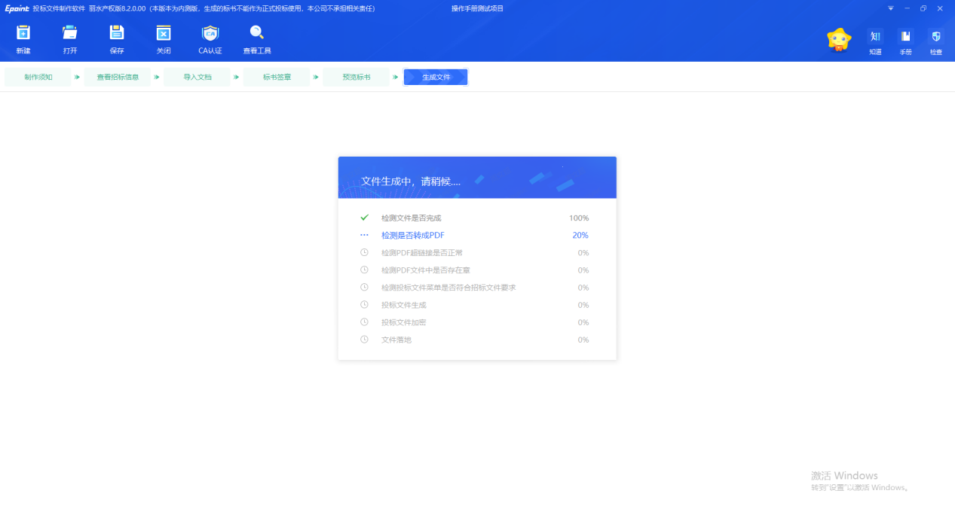

2、标书确认信息页面“投标单位”、“投标报价”输入相关信息与投标报价，点击“确定”按钮，生成投标文件。如下图：

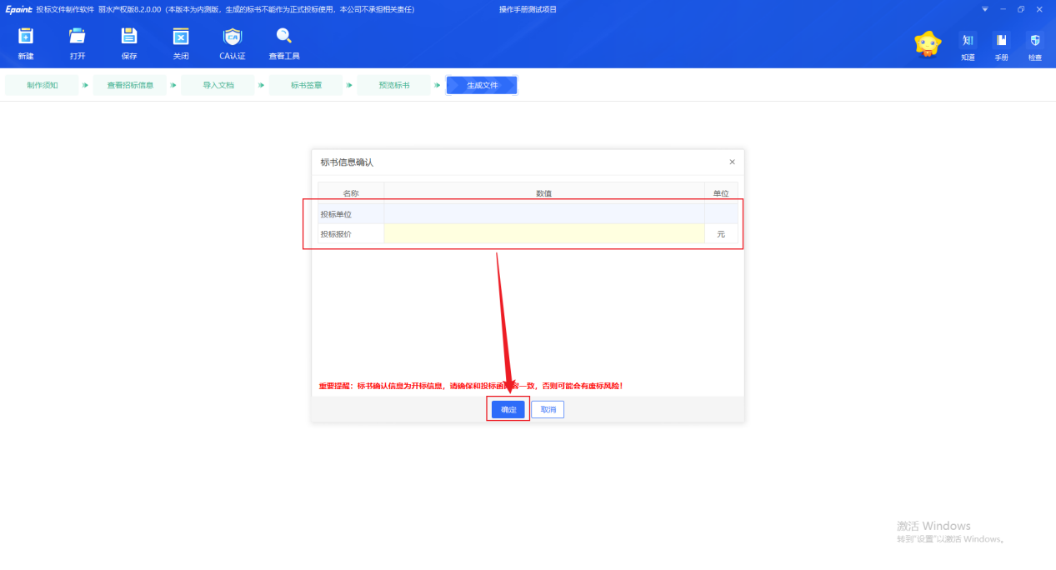

投标文件生成成功后，可对标书进行打印。

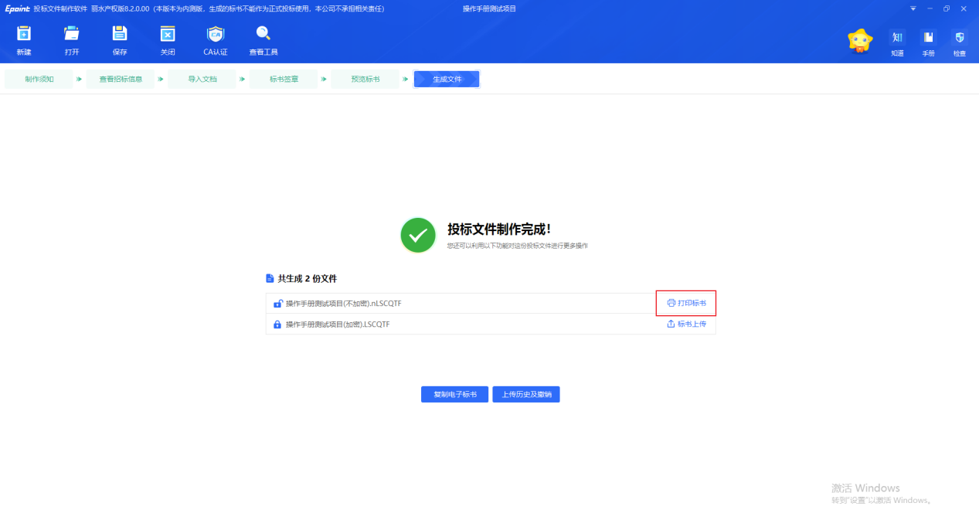

注：生成投标文件为两份，一份加密，一份不加密，投标单位需要加密文件上传，非加密投标文件开标时携带，若出现解密失败问题，可直接在评标系统导入非加密文件。

## 上传投标文件

1、点击“我的项目”，找到需要上传响应文件的项目，鼠标放置项目上，点击“进入项目”按钮，进入项目详情页面，如下图：

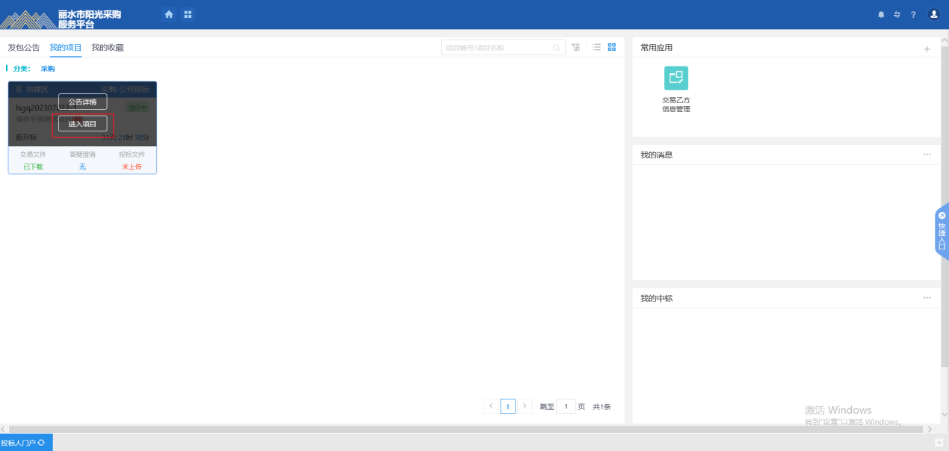2、项目流程页面，点击“上传响应文件”菜单，进入“上传响应文件”页面，如下图：

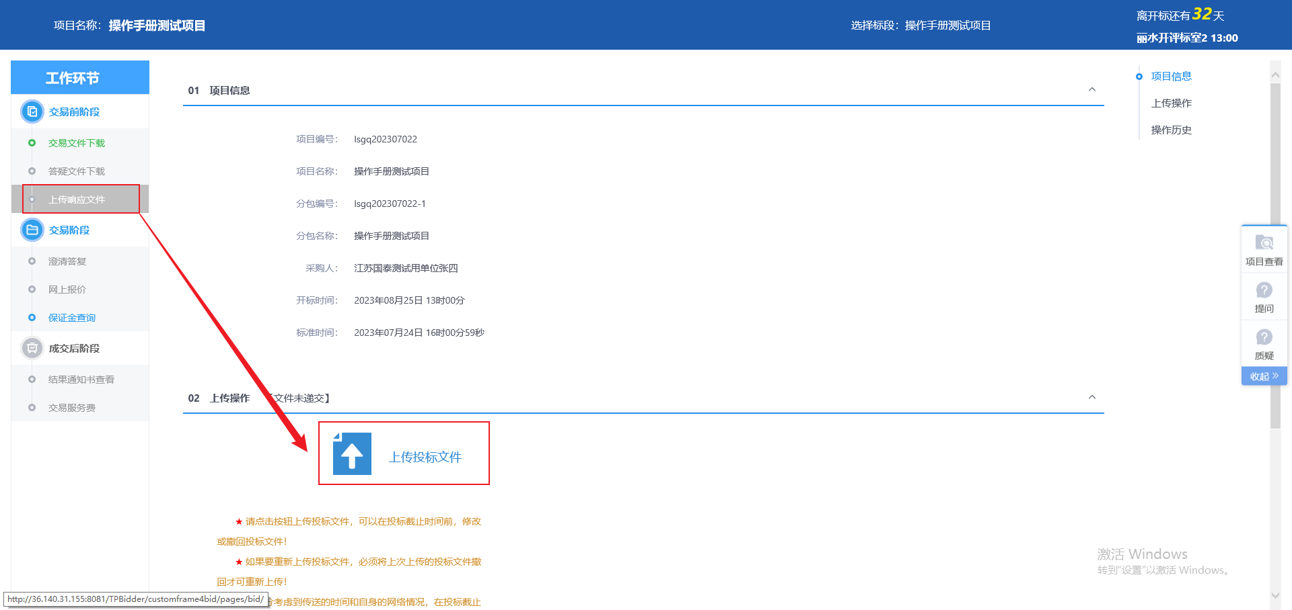

3、“上传响应文件”页面，点击“上传响应文件”按钮，只能选择后缀名为bztf类型的文件进行上传。如下图：

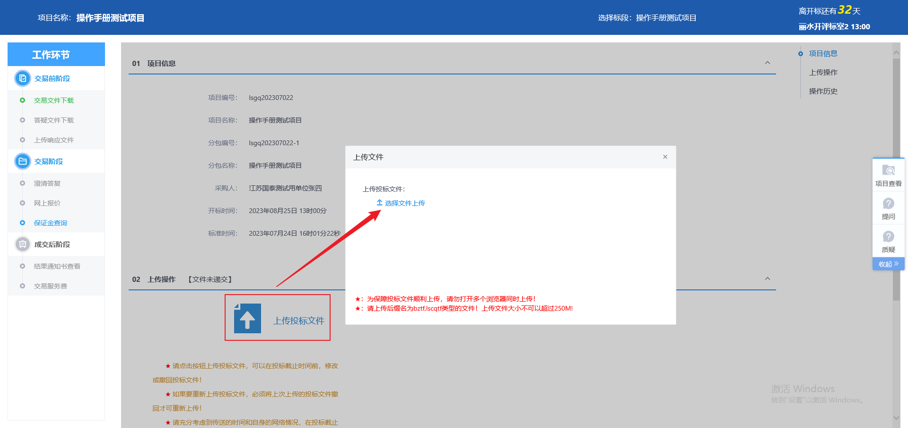

注：到了上传投标文件截止时间则无法上传。

注：若有澄清文件请使用最新澄清文件制作，否则上传投标文件会提示：“非最新澄清文件制作！”

开标时一定要携带制作投标文件时所用ca，否则会出现无法解密问题！

注意：投标文件应严格按照招标文件中规定样式制作，系统不对投标文件样式做任何强制限制！